***Лексическая тема: «ПРОДУКТЫ ПИТАНИЯ»***

1. Посетить вместе с ребёнком продуктовый магазин, познакомить его с названиями различных продуктов. Закрепить в словаре обобщающее понятие «продукты питания».
2. Рассказать ребёнку какие продукты делают из молока, муки, мяса. Рассказать, что их можно назвать молочными, мучными, мясными.
3. **Упражнение «Жадина»:** Представь, что это твои продукты. Назови каждый продукт, используя слова «мой», «моя», «моё», «мои». (Мой сыр. Моя булочка. Моё молоко. Мои сосиски. И т.д.).
4. **Упражнение «Из чего - какой?»:** Для приготовления блюд повар использует разные виды масел. Назови их.

Образец: Масло из подсолнечника какое? (Подсолнечное).

Масло из кукурузы-… Масло из оливок -…

Масло из сои-… Масло из сливок-…

Назови блюда правильно. Образец: Салат из овощей – овощной.

Каша из гречневой крупы-…. Запеканка из творога-….

Пюре из ягод -… Сок их фруктов-….

1. **Упражнение «Скажи наоборот»:** Дополнить предложения словами-признаками.

Молоко жидкое, а сметана-….

Творог мягкий, а сыр -….

Батон горячий, а эскимо -….

1. **Упражнение «Четвёртый лишний»:** Послушай слова и назови лишнее слово. Объясни, почему оно лишнее.

Тарелка, вилка, *хлеб*, нож.

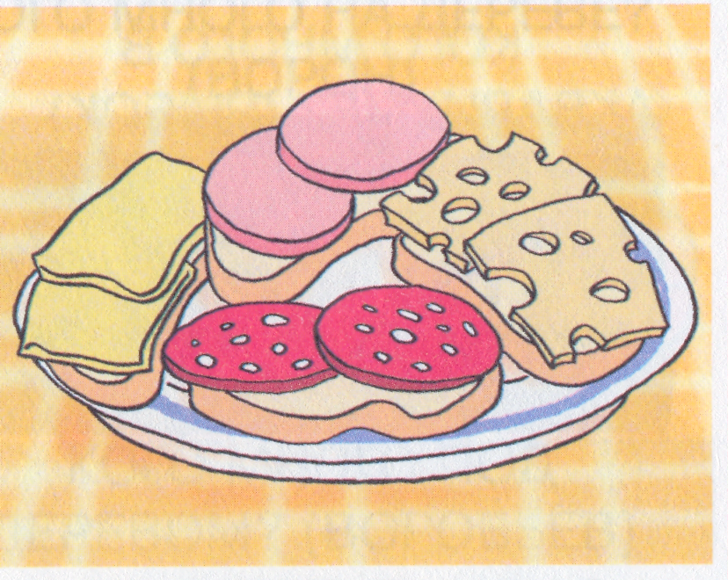

Вафли, *чашка*, баранка, сухари.

Творог, сыр, йогурт, *колбаса*.

1. Нарисовать, раскрасить и назвать продукты питания.
2. Описать любимый продукт.